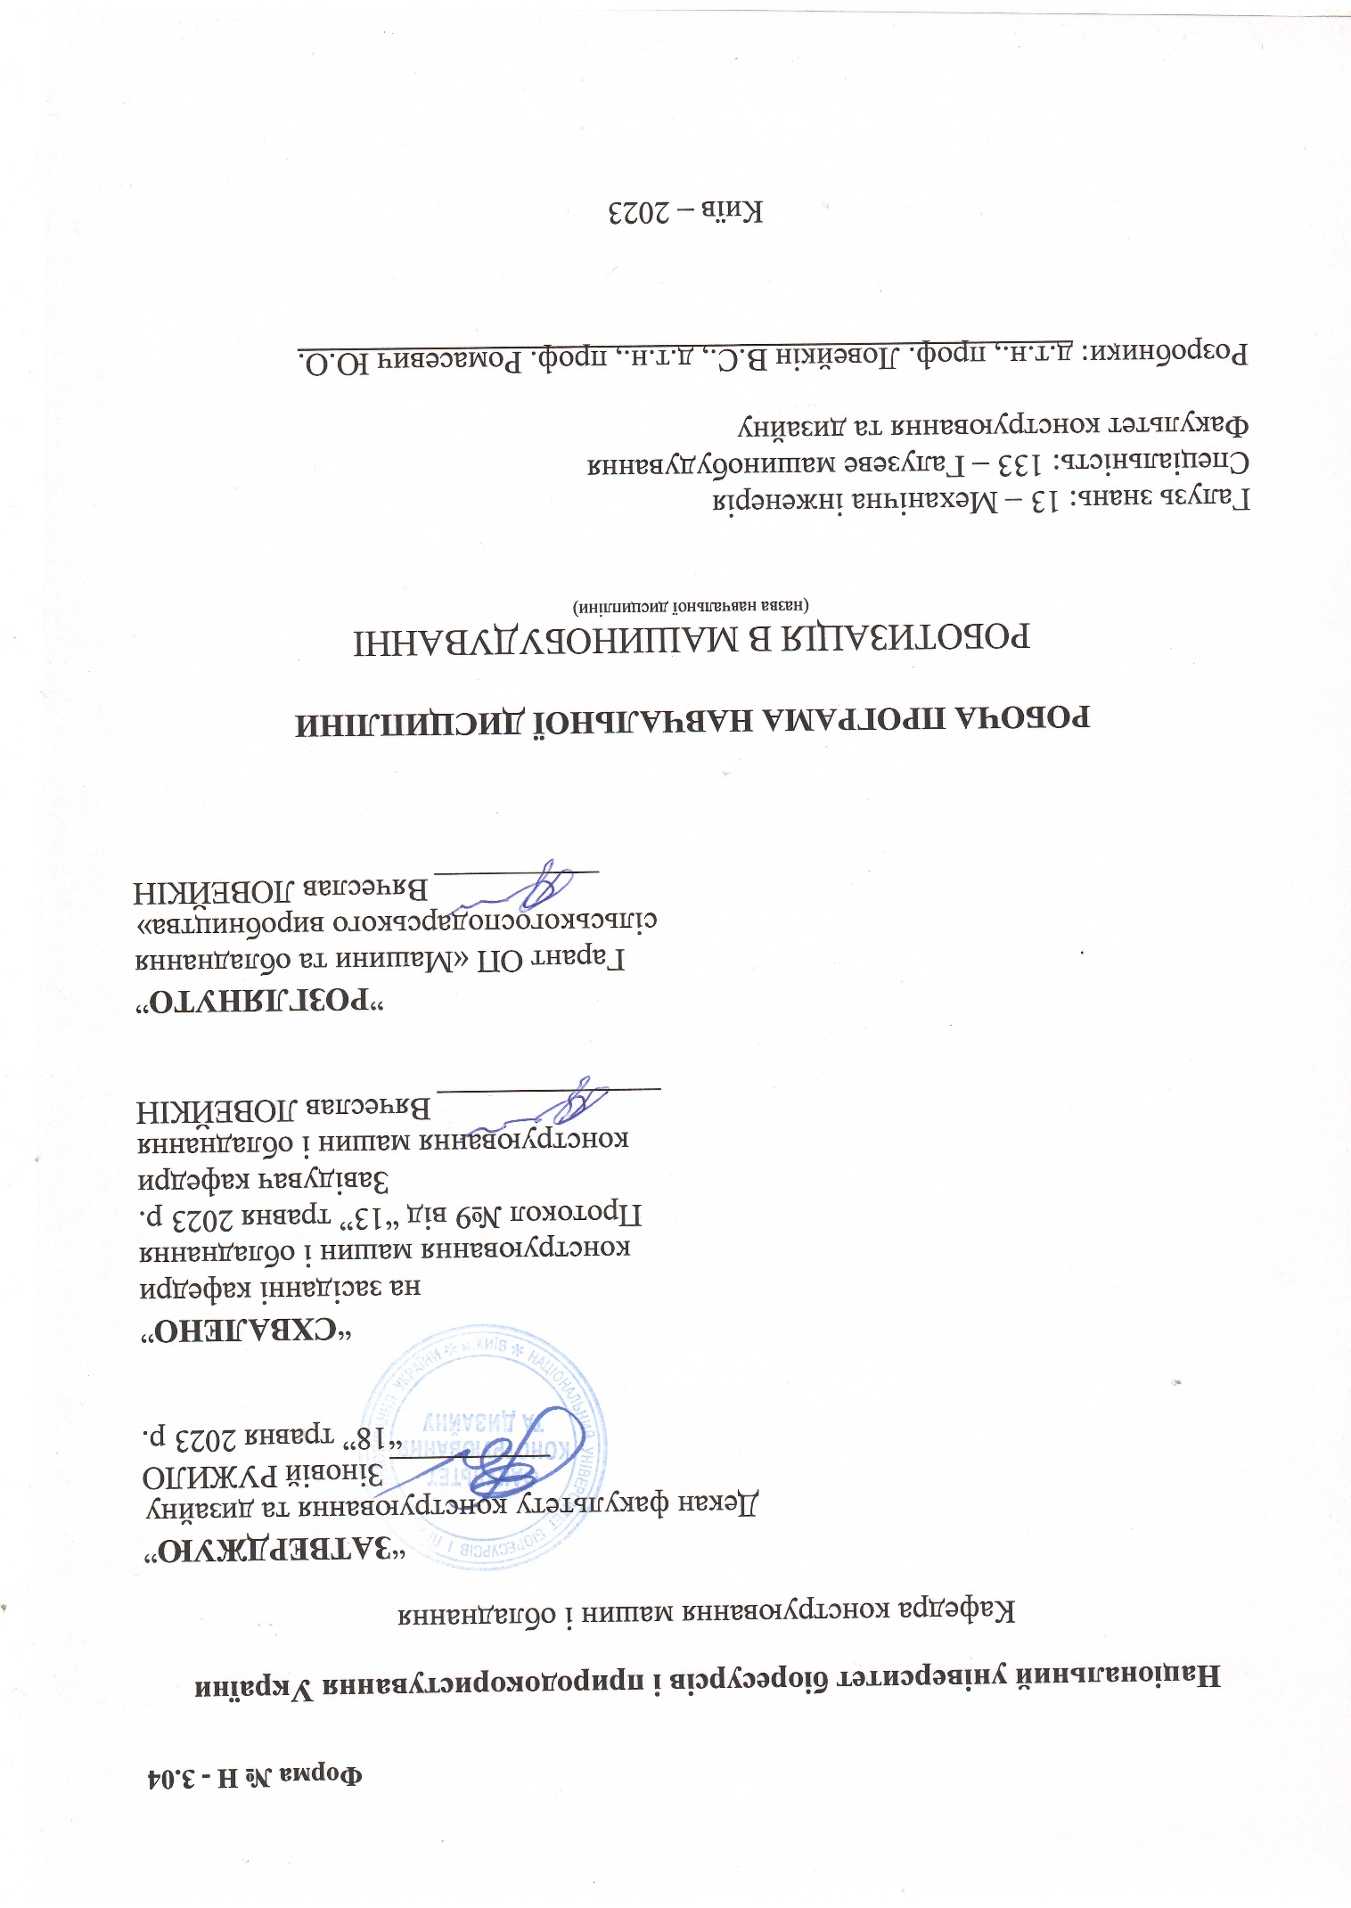**Форма № Н - 3.04**

**Національний університет біоресурсів і природокористування України**

Кафедра конструювання машин і обладнання

“**ЗАТВЕРДЖУЮ**”

Декан факультету конструювання та дизайну

__________ Зіновій РУЖИЛО

“18” травня 2023 р.

“**СХВАЛЕНО**”

на засіданні кафедри

конструювання машин і обладнання

Протокол №9 від “13” травня 2023 р.

Завідувач кафедри

конструювання машин і обладнання

______________ Вячеслав ЛОВЕЙКІН

”**РОЗГЛЯНУТО**”

Гарант ОП «Машини та обладнання

сільськогосподарського виробництва»

____________ Вячеслав ЛОВЕЙКІН

## РОБОЧА ПРОГРАМА НАВЧАЛЬНОЇ ДИСЦИПЛІНИ

РОБОТИЗАЦІЯ В МАШИНОБУДУВАННІ

(назва навчальної дисципліни)

Галузь знань: 13 – Механічна інженерія

Спеціальність: 133 – Галузеве машинобудування

Факультет конструювання та дизайну

Розробники: д.т.н., проф. Ловейкін В.С., д.т.н., проф. Ромасевич Ю.О.

Київ – 2023

**1.Опис навчальної дисципліни**

РОБОТИЗАЦІЯ В МАШИНОБУДУВАННІ

(назва)

спеціальність 133 – Галузеве машинобудування

|  |  |
| --- | --- |
| **Галузь знань, спеціальність, освітньо-кваліфікаційний рівень** | |
| Галузь знань | 13 – Механічна інженерія  (шифр і назва) |
| Спеціальність | спеціальність 133 – Галузеве машинобудування  (шифр і назва) |
| Освітній ступень | МАГІСТР  (бакалавр, спеціаліст, магістр) |
| **Характеристика навчальної дисципліни** | |
| Вид | Вибіркова |
| Загальна кількість годин | 120 |
| Кількість кредитів ECTS | 4 |
| Кількість змістових модулів | 2 |
| Форма контролю | Іспит |
| **Показники навчальної дисципліни для денної форми навчання** | |
|  | денна форма навчання |
| Рік підготовки | 1 |
| Семестр | 2 |
| Лекційні заняття | 15 год. |
| Лабораторні заняття | 15 год. |
| Самостійна робота | 90 год. |
| Кількість тижневих годин  для денної форми навчання:  аудиторних  самостійної роботи студента | 2 год.  6 год. |

**2. Мета та завдання навчальної дисципліни**

**Основною метою вивчення дисципліни "Роботизація в машинобудуванні"** є ознайомлення студентів із принципами, технологіями та застосуванням роботизації в сучасному виробництві машин та устаткування. Мета полягає в розвитку навичок і розуміння студентами сучасних методів автоматизації та впровадження робототехніки в галузі машинобудування.

**Задачі**: вивчення основних понять та термінів в галузі робототехніки; розуміння принципів будови та функціонування промислових роботів; дослідження сучасних технологій роботизації; аналіз сучасних методів програмування та керування роботами; вивчення використання сенсорів та візуальних систем для автоматизації процесів виробництва; вивчення застосування роботів у виробництві машин; аналіз впливу роботизації на підвищення продуктивності та якості виробництва; розгляд етичних аспектів використання роботів у виробництві.

***Набуття компетентностей:***

інтегральна компетентність (ІК): Здатність розв’язувати складні задачі і проблеми галузевого машинобудування, що передбачають дослідження та/або здійснення інновацій та характеризуються невизначеністю умов та вимог.

загальні компетентності (ЗК): Здатність використовувати інформаційні та комунікаційні технології. Здатність вчитися і оволодівати сучасними знаннями. Здатність до пошуку, оброблення та аналізу інформації з різних джерел. 3датність бути критичним і самокритичним. Здатність до адаптації та дії в новій ситуації. Здатність генерувати нові ідеї (креативність).

фахові (спеціальні) компетентності (ФК): Критичне осмислення передових для галузевого машинобудування наукових фактів, концепцій, теорій, принципів та здатність їх застосовувати для розв’язання складних задач галузевого машинобудування і забезпечення сталого розвитку. Здатність створювати нові техніку і технології в галузі механічної інженерії. Усвідомлення перспективних завдань сучасного виробництва, спрямованих на задоволення потреб споживачів, володіння тенденціями інноваційного розвитку технологій галузі.

***Програмні результати навчання (ПРН***): Знання і розуміння засад технологічних, фундаментальних та інженерних наук, що лежать в основі галузевого машинобудування відповідної галузі. Знання та розуміння механіки і машинобудування та перспектив їхнього розвитку. Здійснювати інженерні розрахунки для вирішення складних задач і практичних проблем у галузевому машинобудуванні. Аналізувати інженерні об’єкти, процеси та методи. Відшуковувати потрібну наукову і технічну інформацію в доступних джерелах, зокрема, іноземною мовою, аналізувати і оцінювати її.

1. **Програма та структура навчальної дисципліни для:**

**–** повного терміну денної (заочної) форми навчання;

|  |  |  |  |  |  |  |  |
| --- | --- | --- | --- | --- | --- | --- | --- |
| Назви змістових модулів і тем | Кількість годин | | | | | |  |
| денна форма | | | | | |  |
| усього | у тому числі | | | | |  |
| л | п | лаб | інд | с.р. | тижні |
| Змістовий модуль 1. Принци будови та функціонування промислових роботів | | | | | | | |
| Тема 1. Основні принципи мехатроніки та робототехніки | 12 | 2 | - | - | - | 10 | 1-2 |
| Тема 2. Системи керування промисловими роботами | 14 | 2 | - | 2 | - | 10 | 3-4 |
| Тема 3. Сенсори та візуальні системи в промислових роботах | 14 | 2 | - | 2 | - | 10 | 5-6 |
| Тема 4. Інтеграція роботів у виробничий процес | 20 | 2 |  | 3 | - | 15 | 7-8 |
| Разом за змістовим модулем 1 | 60 | 8 | - | 7 | - | 45 |  |
| Змістовий модуль 2. Роботизовані технології машинобудування | | | | | | | |
| Тема 1. Впровадження роботизованих систем у машинобудування | 14 | 2 | - | 2 | - | 10 | 9-10 |
| Тема 2. Гнучкі виробничі системи та роботизовані системи в машинобудуванні | 24 | 2 | - | 2 | - | 20 | 11-12 |
| Тема 3. Роботизація в металообробці та зварюванні | 22 | 3 |  | 4 | - | 15 | 13-15 |
| Разом за змістовим модулем 2 | 60 | 7 | - | 8 | - | 45 |  |
| Усього годин | 120 | 15 | - | 15 | - | 90 |  |

1. **Семінарські заняття – відсутні**
2. **Практичні заняття – відсутні**
3. **Теми лабораторних занять**

|  |  |  |
| --- | --- | --- |
| №  з/п | Назва теми | Кількість  годин |
| 1 | Основи програмування роботів | 2 |
| 2 | Використання сенсорів у робототехніці | 2 |
| 3 | Програмування точних рухів робота | 3 |
| 4 | Роботизована обробка матеріалів | 2 |
| 5 | Інтеграція роботів у виробничі лінії | 2 |
| 6 | Ергономіка та безпека робототехніки | 4 |

1. **Теми самостійної роботи**

|  |  |  |
| --- | --- | --- |
| №  з/п | Назва теми | Кількість  годин |
| 1 | Індустрія 4.0 | 10 |
| 2 | Програмні системи керування рухом промислових роботів | 10 |
| 3 | Сенсори руху промислових роботів | 10 |
| 4 | Ефективні підходи щодо роботизації агропромислового виробництва | 15 |
| 5 | Особливості застосування роботів у окремих галузях машинобудування | 10 |
| 6 | Застосування роботів на складальних лініях | 20 |
| 7 | Роботи-зварювальники: будова та особливості застосування | 15 |

1. **Зразки контрольних питань, тестів для визначення рівня засвоєння знань студентами**
2. Огляд історії та етапів розвитку робототехніки в машинобудуванні.
3. Основні принципи та класифікація промислових роботів.
4. Мехатроніка як основа робототехніки в машинобудуванні.
5. Технічні характеристики приводів роботів і їх вплив на продуктивність.
6. Алгоритми та програмування для керування рухом промислових роботів.
7. Сенсори в робототехніці: використання та можливості.
8. Візуальне сприйняття роботів: системи комп'ютерного зору та їхнє використання.
9. Інтеграція роботів у виробничі процеси: технічні та програмні аспекти.
10. Гнучкі виробничі системи та їх вплив на ефективність машинобудівного виробництва.
11. Використання роботів для автоматизованої обробки матеріалів в машинобудуванні.
12. Роботизована збірка та монтаж виробів в машинобудуванні.
13. Безпека робототехніки в машинобудуванні: стандарти та практичні аспекти.
14. Програмування роботів для точної роботи в умовах виробництва.
15. Роботизовані системи та їх використання в лазерній обробці матеріалів.
16. Вплив роботизації на якість та стандарти в машинобудуванні.
17. Індустрія 4.0: Цифрова трансформація та роботизація виробництва.
18. Використання роботів для завдань зі складання та пакування виробів.
19. Ефективність роботизованих ліній зварювання в машинобудуванні.
20. Робототехніка в роботах із важкими та некерованими об'єктами в машинобудуванні.
21. Вплив робототехніки на оптимізацію логістики та постачання виробництва.
22. Інтелектуальні системи та штучний інтелект в робототехніці машинобудування.
23. Застосування робототехніки для розробки та тестування прототипів виробів.
24. Впровадження роботів у масштабному виробництві та серійному виробництві.
25. Економічні аспекти роботизації: витрати, ефективність, та віддача від інвестицій.
26. Тенденції у виробничому застосуванні робототехніки: виклики та перспективи.
27. Використання роботів для діагностики, обслуговування та ремонту у виробництві.
28. Роль робототехніки в створенні екологічно чистих технологій в машинобудуванні.
29. Інноваційні технології робототехніки в аерокосмічній та автомобільній галузях.
30. Взаємодія між людиною та роботами в контексті машинобудування.
31. Застосування технік віртуальної та доповненої реальності в навчанні робототехніки.

**9. Методи навчання**

При викладанні даної дисципліни використовуються словесні, наочні та практичні методи навчання.

**10. Форми контролю**

Проміжний контроль знань студентів здійснюється регулярно на лекційних і практичних заняттях шляхом їх опитування з пройденого матеріалу. Форма контролю знань із змістового модуля оцінюється за результатами захисту звітів з лабораторних робіт.

Підсумковий контроль знань здійснюється на **іспиті.**

**11. Розподіл балів, які отримують студенти**

Оцінювання знань студента відбувається за 100-бальною шкалою і переводиться в національні оцінки згідно з табл. 1 «Положення про екзамени та заліки у НУБіП України» (наказ про уведення в дію від 26.04.2023 р. протокол № 10)

|  |  |  |
| --- | --- | --- |
| **Рейтинг студента,**  **бали** | **Оцінка національна за результати складання** | |
| **екзаменів** | **заліків** |
| **90-100** | **Відмінно** | **Зараховано** |
| **74-89** | **Добре** |
| **60-73** | **Задовільно** |
| **0-59** | **Незадовільно** | **Не зараховано** |

Для визначення рейтингу студента (слухача) із засвоєння дисципліни **RДИС** (до 100 балів)одержаний рейтинг з атестації (до 30 балів) додається до рейтингу студента (слухача) з навчальної роботи **RНР** (до 70 балів): **R ДИС  = R НР  + R АТ .**

**12. Методичне забезпечення**

1. Розробка мехатронних систем керування рухом кранового механізму з гнучким підвісом вантажу. Методичні рекомендації. Науково-методичний цент аграрної освіти / Ловейкін В.С., Войтюк Д.Г., Ромасевич Ю.О., Човнюк Ю.В. – К.: 2011. – 27 с.

2. Методичні вказівки для виконання лабораторних робіт з дисциплін „Теорія мехатронних систем ОЛК”, „Мехатронні системи ОЛК”, „Теорія мехатронних систем сільськогосподарських машин” та „Мехатронні системи сільськогосподарських машин” / Ловейкін В.С., Ромасевич Ю.О. – К.: 2012. – 119 с.

**13. Рекомендована література**

***Базова***

1. Автоматизація виробництва в машинобудуванні. Частина ІІ : навчальний посібник / Ю. І. Муляр, С. В. Репінський. – Вінниця: ВНТУ, 2020. – 123 с.
2. Мехатроніка: підручник / В.С. Ловейкін, Ю.О. Ромасевич, В.В. Крушельницький. – К.: ЦП „Компрінт”, 2020. – 404 с.

***Додаткова***

1. Основи мехатроніки: навчальний посібник / С.М. Пересада, М.В. Пушкар. – Електронні текстові дані. – Київ : КПІ ім. Ігоря Сікорського, 2020. – 137 с.
2. Сучасні електромехатронні комплекси і системи: навч. посібник / Т.П. Павленко, В.М. Шавкун, О.С. Козлова, Н.П. Лукашова; Харків. нац. ун-т міськ. госп-ва ім. О. М. Бекетова. – Харків: ХНУМГ ім. О. М. Бекетова, 2019. – 116 с.
3. <https://uk.wikipedia.org/wiki/%D0%9C%D0%B5%D1%85%D0%B0%D1%82%D1%80%D0%BE%D0%BD%D1%96%D0%BA%D0%B0>
4. Основи мехатроніки: навч. посіб. / О.М. Артюх, О.В. Дударенко, В.В. Кузьмін та ін. Запоріжжя : НУ «Запорізька політехніка», 2021. – 372 с.